Regulamin szkolnego konkursu Bożonarodzeniowe Ozdoby i Stroiki
Postanowienia ogólne:
Niniejszy regulamin określa warunki szkolnego konkursu Bożonarodzeniowe Ozdoby i Stroiki.
Organizator konkursu: Szkoła Podstawowa nr 378, koordynator – Katarzyna Wilińska
Cele konkursu:
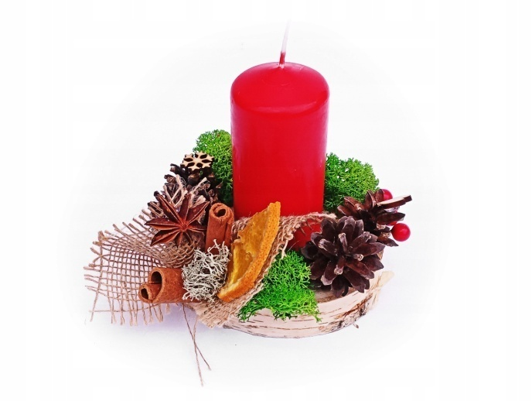
- zaangażowanie uczniów w różne formy pracy pozalekcyjnej;
- pielęgnowanie polskich zwyczajów bożonarodzeniowych;
- rozwijanie kreatywności, wrażliwości estetycznej oraz talentów;
- inspirowanie dzieci i młodzieży;
- promowanie twórczości artystycznej;
- rozbudzanie zainteresowania rękodziełem.

Adresaci: uczniowie Szkoły Podstawowej nr 378 w Warszawie.
Zasady konkursu:
- W konkursie mogą uczestniczyć uczniowie klas 1-8 Szkoły Podstawowej nr 378 w Warszawie.
- Konkurs organizowany jest w dwóch kategoriach wiekowych: klasy 1-3 oraz klasy 4-8.
- Uczestnicy przygotowują:
- bombkę lub zawieszkę na choinkę,
- stroik świąteczny ( choinkę lub kompozycję).
dowolnie wybraną przez siebie techniką. Oceniane będą: staranność wykonania, pomysł, kreatywność, ogólny wyraz artystyczny. Prace należy dostarczyć w pudełkach, na który umieszczone powinny być dane uczestnika konkursu: imię i nazwisko oraz klasa.
- Pudełka z pracami oraz załączonymi do nich oświadczeniami można składać do koordynatora konkursu (p. Katarzyny Wilińskiej) lub w sekretariacie do 9 grudnia 2022 r.
Komisja ogłosi wyniki konkursu do 16 grudnia 2022 r.
5. Uczestnicy konkursu zobowiązani są przedstawić zgodę opiekunów prawnych na wzięcie w nim udziału.
6. Dla zwycięzców przewidziano nagrody oraz dyplomy.
7. Wszyscy uczestnicy konkursu otrzymują pochwałę wpisaną do dziennika.
8. Za zgodą autorów bombek i stroików zgłoszone do konkursu prace zostaną wystawione na sprzedaż podczas szkolnego kiermaszu na rzecz Wielkiej Orkiestry Świątecznej Pomocy.
9. Najpiękniejsze prace zostaną zaprezentowane na stronie internetowej szkoły.

